1. Убрать записи о параметрах в окне «информация об устройстве»
2. Клавиатурное управление во вкладке Зоны
3. Планы. В ниспадающем меню добавить опцию вставить, указать горячие клавиши всех операций
4. Окно редактирования зоны. Применять изменения и закрывать окно по нажатию Enter
5. Зоны. При добавлении устройства в зону двойным кликом разворачиваются все списки в окне добавляемых устройств
6. В меню настройки логики устройств не нужно писать примечание к зоне
7. Увеличить размер поля для примечания в окне редактирования зон
8. Кривая сортировка во вкладке Зоны
9. Устройства. Одновременно может быть выделен объект и на плане и в дереве устройств
10. Невозможно записать конфигурацию в БИ и т.п.
11. Невозможно сохранить считанный с прибора журнал событий
12. Настройка индикатора БИ в качестве устройства. Нельзя свернуть дочерние устройства (касается ПДУ, ПДУ-ПТ)
13. МРО-2М нельзя добавить в направление ПДУ (добавляется дочернее)
14. Если МПТ имеет ведомый МПТ, то его нельзя добавить в направление ПДУ-ПТ, но можно добавить его ведомый
15. Неверное сравнение конфигураций (см. АМ1-Т)

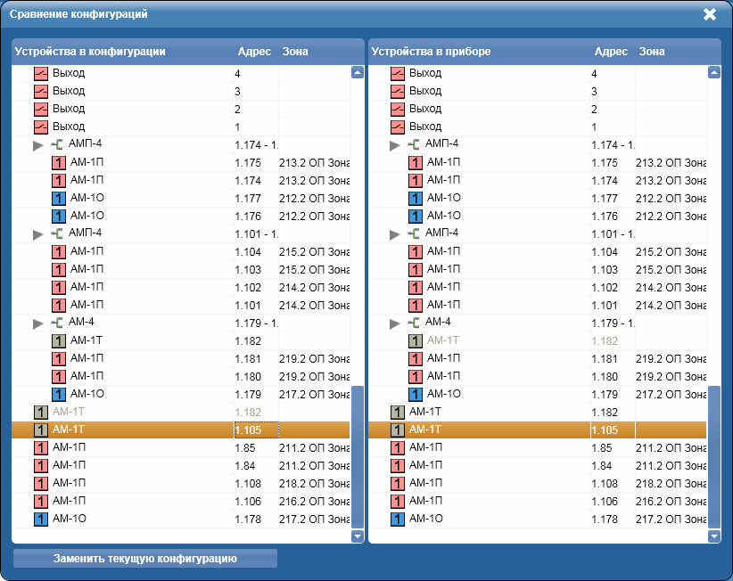

1. При выборе состояния для инструкции нужно анализировать тип зоны, по которой будет активироваться инструкция (у охранной зоны не может быть состояния Пожар)
2. Если вырезать прибор и вставить его как другой прибор, с плана удаляются иконки его устройств
3. Фильтр журнала событий. Не работает фильтрация по категории устройств
4. Инструкции. Клик на заголовок поля в окне добавления зон/приборов приводит не к сортировке списка, а к добавлению выделенного прибора/зоны
5. Библиотека. Нет МРО-2М
6. Значение «по умолчанию» порога срабатывания по температуре ИП-29, ИП-64К – 0
7. При записи параметров в ИП, с ними теряется связь (причем только вер. 6.19)
8. При удалении индикаторов НС, насосов с БИ возникает исключение:

Object reference not set to an instance of an object.

at DevicesModule.ViewModels.IndicatorDetailsViewModel.Save()

at Infrastructure.Common.Windows.ViewModels.SaveCancelDialogViewModel.OnSave()

at Infrastructure.Common.RelayCommand.System.Windows.Input.ICommand.Execute(Object parameter)

at MS.Internal.Commands.CommandHelpers.CriticalExecuteCommandSource(ICommandSource commandSource, Boolean userInitiated)

at System.Windows.Controls.Primitives.ButtonBase.OnClick()

at System.Windows.Controls.Button.OnClick()

at System.Windows.Controls.Primitives.ButtonBase.OnMouseLeftButtonUp(MouseButtonEventArgs e)

at System.Windows.UIElement.OnMouseLeftButtonUpThunk(Object sender, MouseButtonEventArgs e)

at System.Windows.Input.MouseButtonEventArgs.InvokeEventHandler(Delegate genericHandler, Object genericTarget)

at System.Windows.RoutedEventArgs.InvokeHandler(Delegate handler, Object target)

at System.Windows.RoutedEventHandlerInfo.InvokeHandler(Object target, RoutedEventArgs routedEventArgs)

at System.Windows.EventRoute.InvokeHandlersImpl(Object source, RoutedEventArgs args, Boolean reRaised)

at System.Windows.UIElement.ReRaiseEventAs(DependencyObject sender, RoutedEventArgs args, RoutedEvent newEvent)

at System.Windows.UIElement.OnMouseUpThunk(Object sender, MouseButtonEventArgs e)

at System.Windows.Input.MouseButtonEventArgs.InvokeEventHandler(Delegate genericHandler, Object genericTarget)

at System.Windows.RoutedEventArgs.InvokeHandler(Delegate handler, Object target)

at System.Windows.RoutedEventHandlerInfo.InvokeHandler(Object target, RoutedEventArgs routedEventArgs)

at System.Windows.EventRoute.InvokeHandlersImpl(Object source, RoutedEventArgs args, Boolean reRaised)

at System.Windows.UIElement.RaiseEventImpl(DependencyObject sender, RoutedEventArgs args)

at System.Windows.UIElement.RaiseTrustedEvent(RoutedEventArgs args)

at System.Windows.UIElement.RaiseEvent(RoutedEventArgs args, Boolean trusted)

at System.Windows.Input.InputManager.ProcessStagingArea()

at System.Windows.Input.InputManager.ProcessInput(InputEventArgs input)

at System.Windows.Input.InputProviderSite.ReportInput(InputReport inputReport)

at System.Windows.Interop.HwndMouseInputProvider.ReportInput(IntPtr hwnd, InputMode mode, Int32 timestamp, RawMouseActions actions, Int32 x, Int32 y, Int32 wheel)

at System.Windows.Interop.HwndMouseInputProvider.FilterMessage(IntPtr hwnd, WindowMessage msg, IntPtr wParam, IntPtr lParam, Boolean& handled)

at System.Windows.Interop.HwndSource.InputFilterMessage(IntPtr hwnd, Int32 msg, IntPtr wParam, IntPtr lParam, Boolean& handled)

at MS.Win32.HwndWrapper.WndProc(IntPtr hwnd, Int32 msg, IntPtr wParam, IntPtr lParam, Boolean& handled)

at MS.Win32.HwndSubclass.DispatcherCallbackOperation(Object o)

at System.Windows.Threading.ExceptionWrapper.InternalRealCall(Delegate callback, Object args, Int32 numArgs)

at MS.Internal.Threading.ExceptionFilterHelper.TryCatchWhen(Object source, Delegate method, Object args, Int32 numArgs, Delegate catchHandler)

at System.Windows.Threading.Dispatcher.InvokeImpl(DispatcherPriority priority, TimeSpan timeout, Delegate method, Object args, Int32 numArgs)

at MS.Win32.HwndSubclass.SubclassWndProc(IntPtr hwnd, Int32 msg, IntPtr wParam, IntPtr lParam)

at MS.Win32.UnsafeNativeMethods.DispatchMessage(MSG& msg)

at System.Windows.Threading.Dispatcher.PushFrameImpl(DispatcherFrame frame)

at System.Windows.Threading.Dispatcher.PushFrame(DispatcherFrame frame)

at System.Windows.Application.RunDispatcher(Object ignore)

at System.Windows.Application.RunInternal(Window window)

at System.Windows.Application.Run(Window window)

at FireAdministrator.App.Main()

1. Можно добавить охранные метки к пожарным приборам
2. Фильтры журнала событий. Привести в соответствие названий фильтров, отображаемых в окне редактирования фильтра и в списке фильтров
3. Не работают функции записи ТМ ключей по USB
4. Не работает чтение журнала событий по USB у Рубеж-2АМ

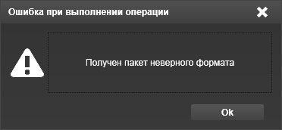

1. МРО-2М. Нет настройки параметров напряжения питания, напряжения на линейном входе.
2. МРО-2М. Неверно записывается параметр «режим работы»
3. Планы. Не удается привязать устройства к невидимой зоне.
4. Неверно заполняется время эвакуации в зоне при запуске МПТ
5. В зонах с МПТ некорректно производится проверка на количество извещателей для перехода в пожар
6. Планы. При изменении типа устройства в дереве не меняется его иконка на плане
7. Скрыть настройку логики РМ по сработке МДУ
8. Предложение. Дать комментарии к тактикам сработки исполнительных устройств (могут быть непонятны, например, условия для тактики «Лампа»)
9. При выборе зоны для КО, КЗ, КУА следует предлагать только те зоны, в которых есть МПТ
10. При удалении устройства из дерева следует удалять его иконку с плана
11. При запросе считывания параметров всех устройств прибора считываются параметры не всех устройств
12. Не удается считать и записать параметры устройств, если мониторинг прибора отключен, при этом остальные административные функции доступны

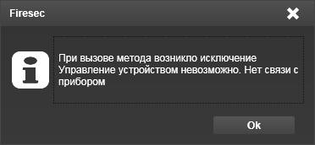

1. При записи параметров теряется связь с АМ-1П, АМ-1Т
2. Следует указать правильные названия конфигураций АМ-1О
3. Дерево устройств. При переходе к родительскому устройству посредством гиперссылки, курсор переходит на это устройство, а полоса прокрутки к нему не передвигается. Аналогичная ситуация при переходе с поля с ошибками при проверке на корректность
4. В дереве устройств при создании новой зоны для АМ-1О нельзя выбрать охранный тип зоны

Оперативная задача

1. При запуске сильно снижается производительность компьютера
2. При запуске появляется сообщение

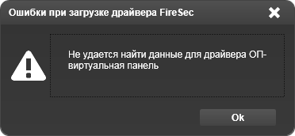

1. В журнал событий дважды (и больше) приходят одни и те же сообщения
2. Не работает управление охранными зонами
3. Непонятно, что означает отсутствие права изменения интерфейса в ОЗ: можно сворачивать-разворачивать окно, изменять размер плана
4. При закрытии окна управления устройством (после управления устройством) сворачивается основное окно программы
5. Некорректный отсчет запуска МПТ. Счетчик не зависит от настройки зоны
6. Архив. При переходе на вкладку производится фильтрация по последним настройкам в «воронке», а не по настройкам «шестерни»
7. Неверное отображение состояний МРО-2М, подробной информации о событиях
8. При наличии HASP-Pro невозможно управление ИУ: «отсутствует лицензия на управление»
9. Возможно управление ИУ, если программа была запущена с HASP-ключом, а после этого он был изъят. А также программа не закрывается по истечении демонстрационного периода.
10. При растягивании столбца Зона в дереве устройств, объем содержимого ячеек не увеличивается
11. В журнале событий неверно отображается сообщение о получении информации о приборе, чтении конфигурации и т.д.
12. Подробную информацию о приборах привести в соответствие с ОЗ FS1 (убрать о записи о состоянии БД, ошибках Firesec, состоянии резерва)
13. Неверные сообщения о смене пользователя (дежурство сдал и дежурство принял один и тот же пользователь)
14. «Получена команда управления устройством» - некорректное сообщение при записи/чтении параметров устройств
15. ПДУ-ПТ – после перезапуска сервера появляется ложное сообщение «Неисправность телефонной линии»
16. Отчеты. Следует показывать заголовки полей на каждой странице отчета
17. Отчет Журнал событий дает пустой отчет, если предварительно не зайти во вкладке Архив
18. Отчет Журнал событий. Следует исключить перенос записей между страницами
19. Состояния. Кнопка «Отключить все в пожаре» требует подтверждения по каждому устройству
20. Если после нажатия «Подтвердить» в окне управления устройством закрыть окно авторизации пользователя, то эта кнопка становится неактивной
21. Автоматическая активация не работает, если окно программы находится за сторонним окном
22. Не работает автоматическая активация для событий охранной подсистемы
23. В подробной информации о событии в зоне указывается локальный номер зоны прибора, а не номер, указанный в конфигурации